Белорусский пояс: возрождение традиций и мастерства
Мастера Квасыничского центра ремесел удостоены наград в областном конкурсе «Беларускі пояс»
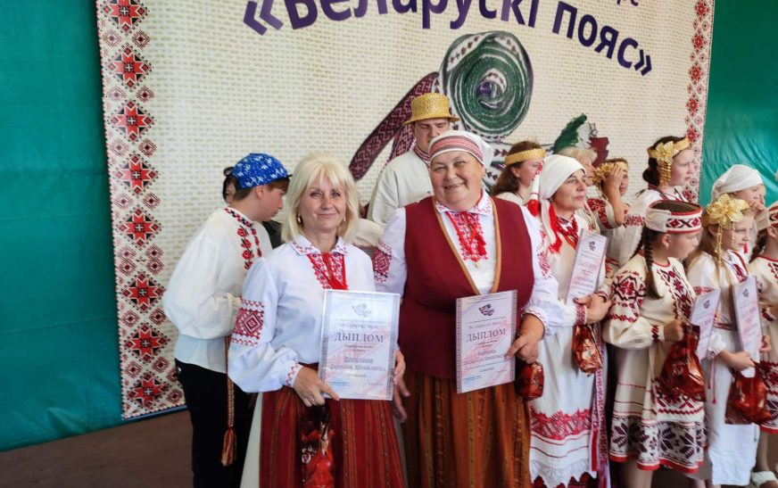
В городе Узда прошел областной праздник-конкурс мастеров ткачества и плетения поясов «Беларускі пояс». Это мероприятие собирает лучших ремесленников, стремящихся сохранить национальные традиции и передать их будущим поколениям.
Каждый год мастера со всей Минщины демонстрируют свое искусство, создавая пояса в традиционных техниках: «на бердзечку», «на ніту», «на дошчачках», а также используя переборное ткачество и круговое плетение. В течение трех часов конкурсанты создают настоящие шедевры, воплощая богатство национального орнамента и индивидуальный стиль.
Оценка работ проходит с учетом преемственности национальных и региональных традиций, широты творческого мышления и новаторского подхода. На IV открытом региональном конкурсе «Беларускі пояс» мастера Квасыничского центра ремесел были удостоены престижных наград. Гран-при получила народный мастер Республики Беларусь Наталья Баринь, диплом I степени - Наталья Матусевич, а в номинации «Лучший плетеный пояс» победила Татьяна Воронова.
Поздравляем талантливых мастеров с заслуженными наградами. Они не только сохраняют богатое культурное наследие, но и вдохновляют новое поколение ремесленников. Белорусский пояс - символ прочной связи времен, народного духа и искусства, которое живет в каждом узоре.
Подготовлено по материалам ГУК "Слуцкий районный центр народного творчества"
Слуцкі край. — 2025. — 13 чэрв. — С. 17.

